Дата | Предмет | Тема урока | Задание
07.02.22 - 11.02.22 | Индивидуальные занятия по РС и ФП в 5 а классе | 1.Фразы обиходно – разговорного характера и с общеобразовательных уроков. (выполняем устно на слух.  Злата - слухо - зрительно) | - Я с первого класса мечтала научиться ездить на фигурных коньках.  - Во сколько часов ты ложишься спать?  - Ты соблюдаешь режим дня?  - Как ты провёл выходные дни дома?  - Кто из супергероев тебе нравится? Почему?  - Кожа покрывает тело человека.  - Определи род существительных: пальто, сумка, стул, мяч.  - Для строительства домов, заводов, фабрик используют кирпич, стекло, бетон.  - Сколько секунд в одной минуте?  - Озера и моря украшают Землю.
 |  | 2. Текст № 20 «Письмо».  Прочитать рассказ 2 раза и ответить на вопросы устно. Разобрать трудные слова. | Здравствуйте, мои дорогие мама, папа, бабушка и брат Саша. Как ваши дела, как здоровье? Я очень извиняюсь за то, что не писала раньше. Сейчас я расскажу вам все, что у меня происходило. Живу в данное время хорошо. Письма ваши получила. 2 письма от мамы и Саши, которые вы писали 12 декабря. Я была рада вашим письмам. Пришлось вам поплакать немного. Да и на ваше письмо у меня тоже слезы из глаз полились от счастья. Я соскучилась по всему дому. Я люблю смотреть все фотографии и старые открытки. Стараюсь учиться на 4 и 5. Вечером мы работаем на участке – расчищаем снег. Учусь шить на швейной машине. На уроке соц. быта учусь готовить суп, кашу, салат. Помогаю учительнице и воспитательнице. До свидания, ваша любящая дочь. Жду ответного письма.  Задания по тексту:  - Выпиши 5 существительных и поставь ударение в словах.  - Как бы ты озаглавил рассказ?  - Сколько предложений в тексте?  - Зачем люди пишут письма?  - Напиши письмо другу или родственникам от себя (5- 7 предложений)
 |  | 3. Правило – Безударное О | Вставьте пропущенные буквы, подберите проверочные слова:  1. нак__лите дров нак__лите железо  2. прист__жная в русской тройке прист__жной воротник  3. пок__рать предателя постоянно ук__рять  4. туфли м__лы встретимся на м__лу  5. в__лы в поле в__лы на море  6. разг__дать кроссворд приг__дится в будущем
 |  | 4. Дифференциация звуков С - Ш | - Прочитай по 1 буквам слова и узнаешь над какими звуками мы будем работать. Назови первый звук в этих словах.  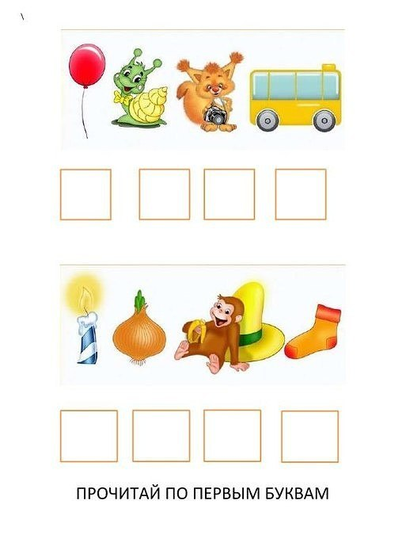  - Прочитай слоги и выполни упражнение одновременно.  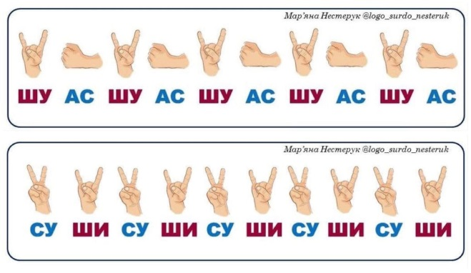  - Назови картинки. Определи, какого они рода.  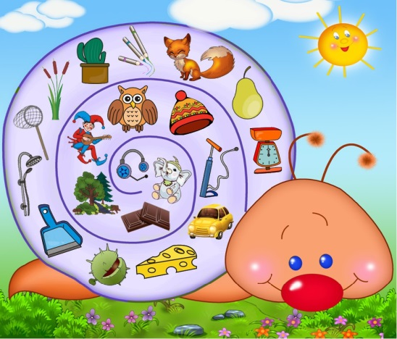  - Составь предложение. Вставь пропущенные буквы С или Ш.  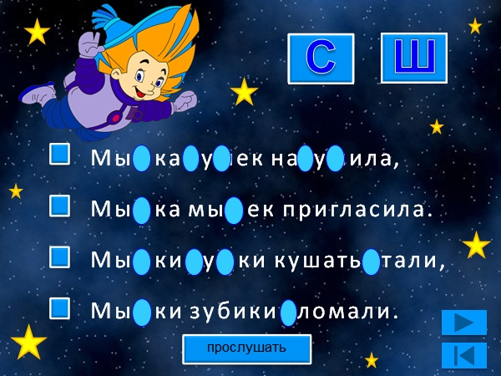  - Прочитай или послушай предложения. Исправь в них ошибки.  Лес растет в ландышах. Шапка и шуба надели Свету. Слива съела дедушку. Пушка сломала Пашу. Санки катаются на Наташе. Снеговик слепил Мишу.
 |  | 5. Звук Ц | - Артикуляционный уклад звука Ц  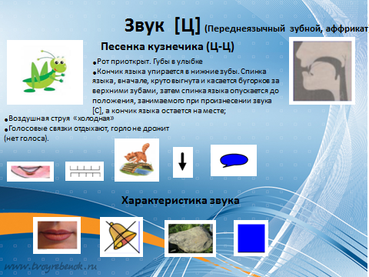  - Прочитай слоги. Хорошо говори звук Ц. (тссс)  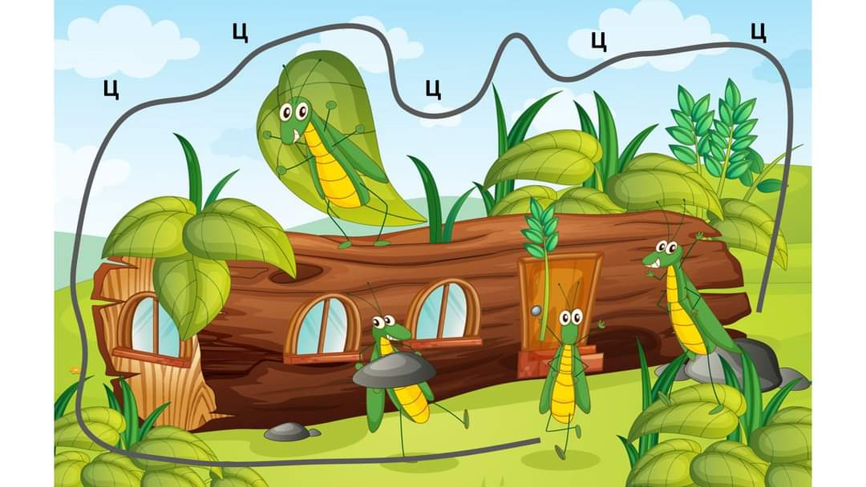  - Сосчитай. На одном выдохе считаем зайцев. Один заяц, два зайца….  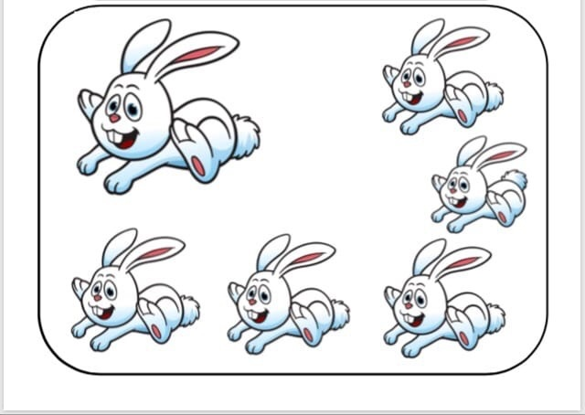  - Назови картинки. Найди лишнюю картинку. Почему она лишняя? Послушай слова на слух.  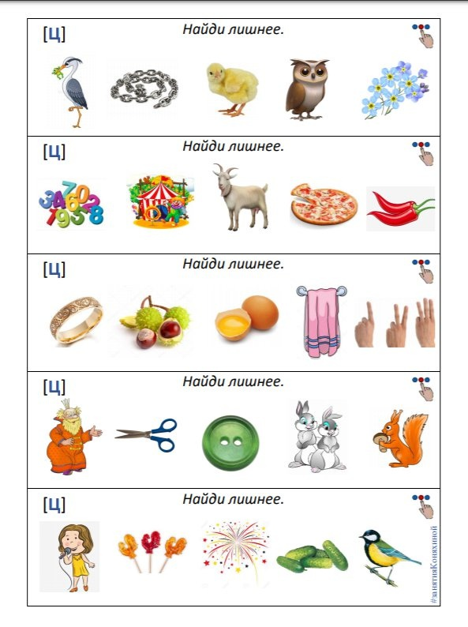  - Составь предложения, используя слова со звуком Ц.  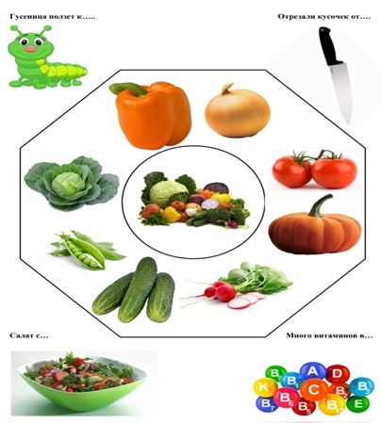
 |  | 6.Развивающие упр | 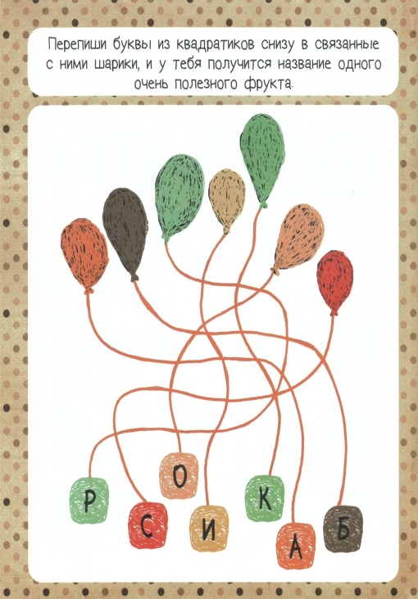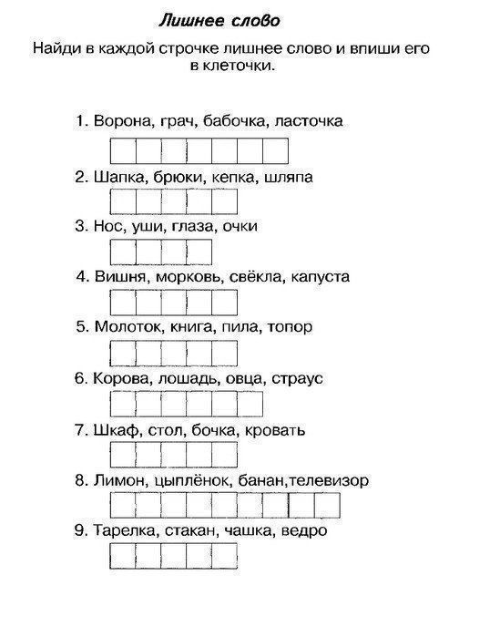  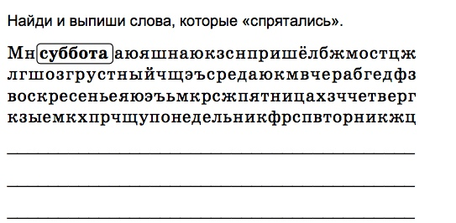

Учитель
Белоусова Ольга Олеговна
Прошу предоставить ответы на WhatsApp , Viber - 8(9193669050)
или на электронную почту oligabel23021109@gmail.com

